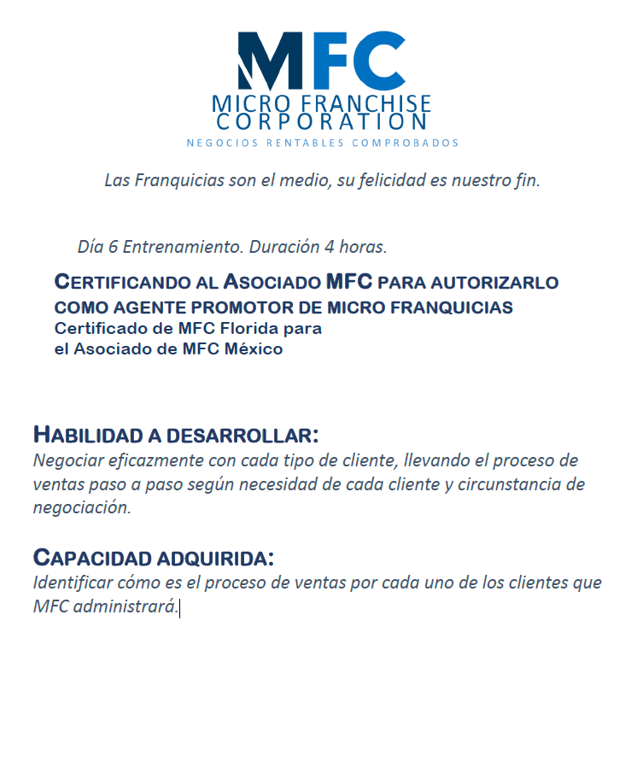

**¿Quién es un Asociado MFC?**

|  |
| --- |
|  |

**¿Cuáles son las funciones de un Asociado MFC?**

|  |
| --- |
|  |

**¿Nos puede describir cuáles son los 3 sistemas y los programas de negocios que desarrolla MFC? (página 8, documento certificación)**

|  |
| --- |
|  |

**Por favor, hacer un resumen de la lógica que tiene la secuencia de la ruta de web para los clientes, la cual es una guía de ventas que le sirve al Asociado MFC. Responder conforme páginas 9 a 13 del documento de certificación.**

|  |
| --- |
|  |

**Nos puede por favor describir los pasos a seguir para conectar negocios a MFC con Franquiciantes (página 15):**

|  |
| --- |
|  |

**Nos puede describir los procesos de creación de franquicias a empresas candidatas:**

|  |
| --- |
|  |

**¿Cómo saber si una empresa podemos franquiciarla? Favor describa cómo usted como Asociado MFC puede identificar las si una empresa puede ser potencial cliente suyo para franquiciarlo con nuestra incubadora MFC:**

|  |
| --- |
|  |